УДК 622.271.3
МРНТИ 55.33.31

С.Л. Кузьмин¹*, С.Ю. Мелентьев¹
¹НАО Рудненский индустриальный университет, Казахстан
*(e-mail: decan_2008@mail.ru)

Проектирование механизма разгрузки оборудования при контейнерной технологии транспортирования руды в карьерах

Аннотация: Одним из главных вопросов в технологии открытых горных работ является доработка глубоких карьеров. При понижении горных работ неуклонно растет длина автомобильной откатки и, соответственно, требуются автосамосвалы большей грузоподъемности. Экологические проблемы, возникающие при использовании автомобильного транспорта на нижних горизонтах глубоких карьеров, в ряде случаев вынуждают переходить на подземную разработку раньше, чем достигнута экономически выгодная глубина открытых горных работ. Практика открытой разработки месторождений полезных ископаемых свидетельствует о том, что ни одна из современных ведущих технологий открытых горных работ не отличается энергоэкономичностью и экологичностью в необходимой степени. Основным вопросом остается проблема подъема горной массы, в том числе и с глубоких горизонтов карьеров. В связи с этим повышается актуальность создания новой гибкой технологии открытых горных работ, обеспечивающей минимальный объем экскавационных работ, наименьшую энергоемкость подъема горной массы из карьера на дневную поверхность и на отвал, минимальное загрязнение атмосферы карьера, отсутствие в рабочей зоне карьера стационарных сооружений и транспортных коммуникаций. Главным элементом технологии является разработанный авторами статьи контейнер, обеспечивающий разгрузку в любой точке. Проектирование механизма разгрузки контейнера рассматривается в этой статье.

Ключевые слова: глубокие карьеры; контейнер; механизм разгрузки; захват; прочность; колено.

Введение
При перемещении горной массы из карьеров на внешние отвалы накапливается целый ряд противоречий, которые невозможно решить при применении существующих технологий. Увеличение глубины карьеров приводят к возрастанию плеча откатки, что вызывает необходимость перехода на автосамосвалы с большой грузоподъёмностью. Увеличение же грузоподъемности автосамосвалов нарушает оптимальное соотношение емкости ковша забойного экскаватора и емкости кузова. Для снижения простоев дорогостоящих автосамосвалов необходимо увеличивать емкость ковша экскаватора [1].
В работе автомобильного транспорта с углублением карьера происходит перераспределение функций, он все меньше используется как сборочный и все больше выполняет работу по подъему горной массы по борту карьера [2]. При движении груженного самосвала на подъём значительно увеличивается расход топлива, что приводит к увеличению себестоимости автоперевозок и при этом растет объём выбросов загрязняющих веществ в атмосферу из двигателя работающего самосвала, что приводит к незапланированным простоям всего комплекса горных работ при плохой организации проветривания.
Современные тенденции развития традиционной технологии транспортирования ведут к сокращению отрабатываемых запасов руды, увеличению удельной стоимости 1 т-км автоперевозок, росту загрязнения атмосферы и сокращению производственной мощности карьера [1]. С целью снижения затрат на транспортирование в последнее время большое внимание уделяется внедрению на карьерах циклично-поточной технологии (ЦПТ). Опыт применения ЦПТ показывает, что основными причинами низкой эффективности технологии являются: громоздкость оборудования, длительные сроки и высокая стоимость сооружения стационарных перегрузочных пунктов.
Наиболее экономичным по сравнению с автотранспортом является скиповой подъемник, обеспечивающий минимальный коэффициент тары и использующий более дешевый вид энергии. К основным недостаткам данной технологии можно отнести большие капитальные затраты, стационарность и сложность увеличения глубины подъёма без замены всего комплекса подъёмной машины. При применении данного вида транспорта производится консервация борта карьера, и значительные запасы руды, находящиеся под подъёмником, приходится оставлять для выемки в более поздний период [3].
Для решения всех обозначенных вопросов предлагается для транспортировки укладки пород в отвал применить контейнерную технологию. Грузовой контейнер представляет собой стандартную емкость для бестарной перевозки грузов разными видами транспорта и одновременно является тарой, местом хранения груза и единицей транспортного оборудования многократного использования.
Стандарт ISO 830-1981 под грузовым подразумевает контейнер:
– достаточно прочный, для того чтобы его можно было многократно использовать;
– специальной конструкции, чтобы без промежуточной разгрузки было удобно перевозить груз одним или несколькими видами транспорта;
– снабженный приспособлениями для его быстрой перегрузки, в частности, передачи с одного вида транспорта на другой;
– изготовленный таким образом, чтобы его легко можно было загружать-разгружать;
– имеющий внутренний объем более 1 м³ (35,3 куб. футов).
Для проектирования саморазгружающегося контейнера выдвинуты следующие требования: открытие и закрытие контейнера должно происходить механизированным способом, без подвода к нему электричества; вся работа с контейнером производится одним человеком с кабины грузоподъемной машины; контейнер должен обладать большой грузоподъемностью – 90 т. Условия работы контейнера – тяжелые.
Известны конструкции саморазгружающихся контейнеров для сыпучих грузов (патенты №1507664, №1778041, №9811111, №1678713, №1620387 и др.). Конструкции разработанных контейнеров обеспечивает сокращение времени под загрузку и разгрузку, что приводит к повышению производительности труда.
В ходе анализа патентной базы контейнеров обнаружены недостатки конструкции саморазгружающихся контейнеров, главными из которых являются: для патента №1507664 – строповка крюка осуществляется рабочим, тогда как задача состоит в том, чтобы закрытие/открытие контейнера осуществлялось механически; патент №1778041 – выгрузка контейнера осуществляется сразу же после его подъема, но в заданных условиях контейнер должен разгружаться только после перемещения его на нужное место; применение контейнера по патенту №713810 увеличивает обслуживающий персонал из-за строповки контейнера; патент №1678713 – сложная система позиционирования; патент №1620387 – саморазгружающийся контейнер имеет слишком сложную конструкцию; патент №793885 – контейнер имеет подшипниковые узлы и большое количество мелких деталей, которые не выдержат тяжелый режим работы в карьере.
Все рассмотренные конструкции контейнеров не имеют возможности транспортировать крупнокусковой груз и их очень сложно изготовить в производственных условиях. В качестве прообраза контейнера для внедряемой технологии перегрузки горных масс не подошел ни один из существующих видов промышленных контейнеров.
Предлагается разработать новый контейнер, который представляет собой конструкцию четырёхугольного сечения. Для сборки устройства используется сварка, открытие контейнера будет происходить с помощью механизма подъема, а закрытие будет осуществляться под собственным весом, тем самым исключается необходимость подведения к контейнеру электричества и наличие дополнительных рабочих. Захват устройства производится с двух сторон за четыре точки крепления. Контейнер транспортируется на железнодорожной платформе из-за большой массы и удобства расположения железнодорожных путей, следовательно, его размеры должны быть не больше 5000×4000 мм [4].
Материалы и методы
К основным техническим характеристикам контейнеров относятся: масса брутто; грузоподъемность; полезный внутренний объем; погрузочная площадь, габаритные и внутренние размеры, размеры загрузочно-разгрузочных устройств (двери, люки), собственная масса (тара), коэффициент тары (К_{т})
Выбор параметров контейнеров начинают обычно с установления их удельного объема, который может быть легко увязан с объемными характеристиками грузов [5].
Оптимальным удельным объемом будет тот, при котором заполнение полезного объема обеспечивает наилучшее использование грузоподъемности контейнера. Удельный объем, м³/кг, определяется по формуле

, (1)

где ρ_{гр} - объемная масса груза, ρ = 3,5 кг/м³.

По грузоподъемности m_{гр} и требуемому удельному объему V_{УК}, определяется полезный объем контейнераV_{пк ,} м³, как произведение указанных двух величин.
Принимается грузоподъемность m_{гр} = 90000 кг или 90 т, тогда

.

Функциональную зависимость собственной массы контейнера q_{к}, т, можно определить по формуле:

, (2)

где μ – коэффициент относительной грузовместимости, т/м³ [6];
m_{БР} – масса брутто контейнера, принимается m_{БР} = 107392 т.
Коэффициент относительной грузовместимости µ, для контейнеров с внутренним объемом свыше 10 м³, изготовленных из углеродистой стали, рассчитывается по формуле:

, (3)

где F_{П} – сумма открытых площадей контейнера, м².

т/м³,

Принимаются размеры контейнера: а = 4,78 м – длина; b = 3 м – ширина; h = 2,47 м – высота.
Общий вес контейнера при изготовлении из листового проката толщиной 40 мм и 30 мм (сталь конструкционная Ст 60 ρ = 7,850 кг/м³) составляет 17392 кг. Все массы конструкций определены с помощью программы КОМПАС v.14.
Конструкция разработанного контейнера показана на рисунке 1, при этом авторами статьи получен патент Республики Казахстан № 33091 «Оборудование для транспортирования породы на горных работах».
Контейнер представляет собой сварную конструкцию коробчатого сечения. Его днище створчатое, открываемое с помощью двух рычагов, входящих в петли днища. При открывании контейнера при разгрузке производится воздействие на верхний конец рычага и он, проворачиваясь на шарнире, выходит из петли днища, при этом груз высыпается за счет собственного веса. Возврат колена происходит посредством пружины сжатия, как показано на рисунке 2. На боковых сторонах контейнера располагаются упоры, служащие для его захвата при транспортировке. Наиболее ответственным элементом является захваты, удерживающие днище в закрытом состоянии. Они испытывают большие нагрузки, необходимо провести компьютерное моделирование рычагов удержания днища.

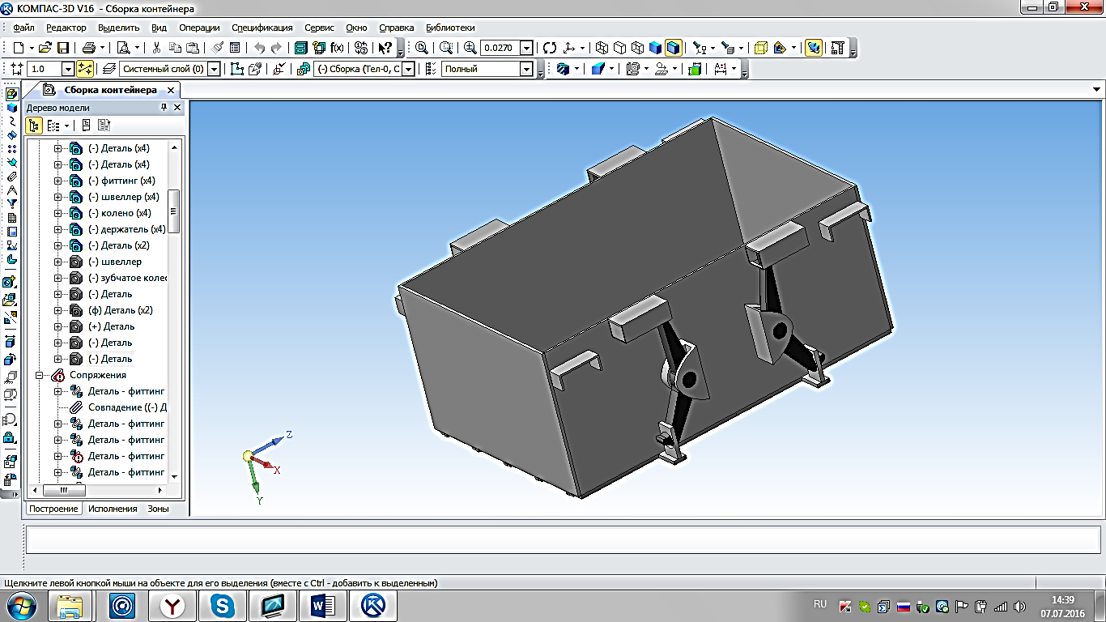

Рисунок 1 – Вид разработанного контейнера

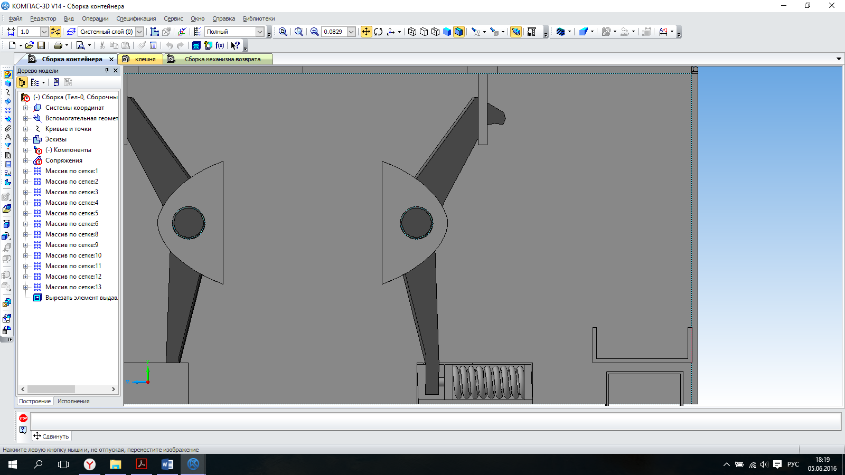

Рисунок 2 – Устройство механизма возврата колена

Результаты
Прочностные расчеты всех деталей контейнера производятся в программе APM WinMachine 9.7 в разделе APM Studio. Расчет колена производится в двух местах: в нижней части, которая вводится в зацепление блокиратором колена, приваренным к створке, и в верхней части, которая принимает нагрузку от гидроцилиндра. Производится прочностной расчет нижней части колена, закрепляемой блокиратором колена, который показывается на рисунке 3. После приложения распределенной нагрузки колено закрепляется в соответствии с рисунком 4.

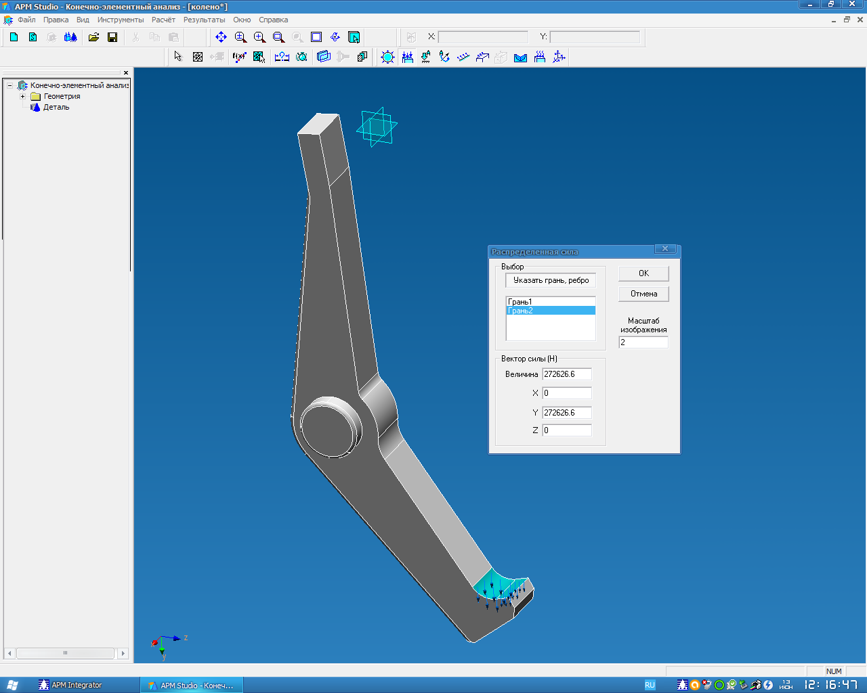
Рисунок 3 – Приложение нагрузки к колену
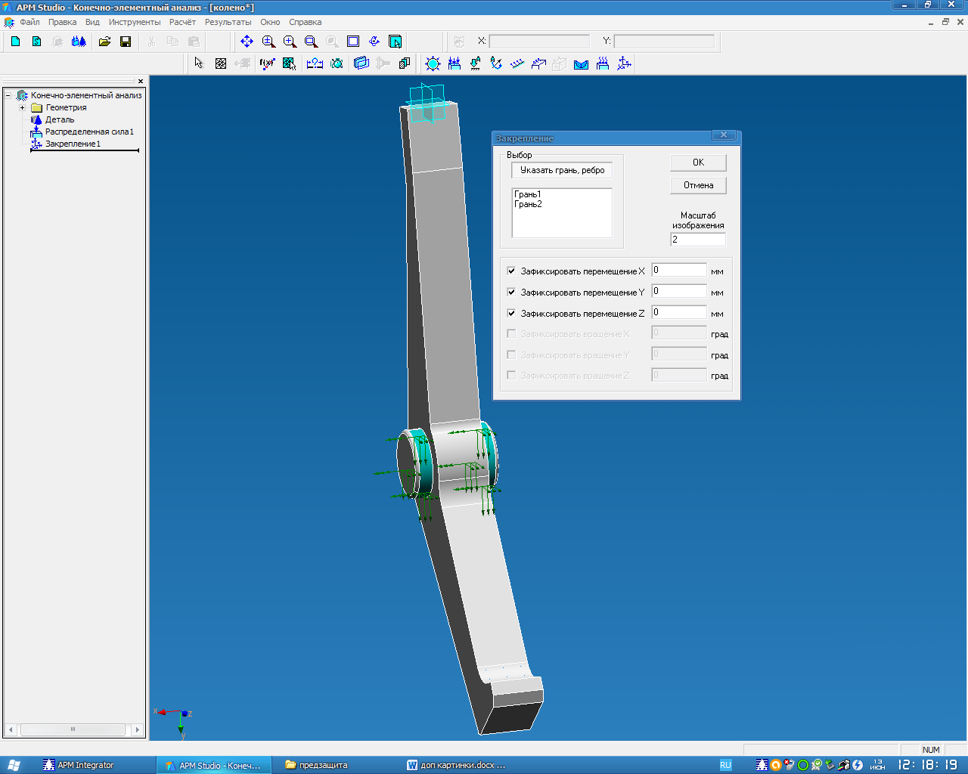
Рисунок 4 – Закрепление колена

Деталь, разбитая на конечно-элементную сетку с шагом 20, импортируется в модуль Structure 3D. На рисунке 5 представлена диаграмма коэффициента запаса по усталостной прочности, показывающая, что минимальный коэффициент – 1,558.

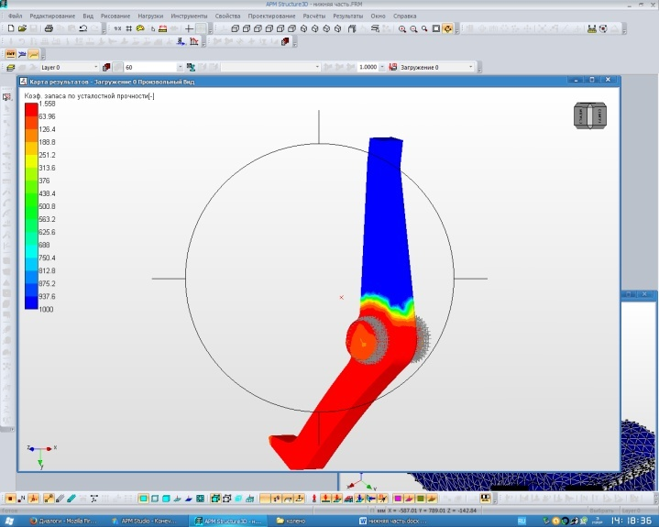

Рисунок 5 – Диаграмма коэффициента запаса по усталостной прочности

Производится прочностной расчет верхней части колена, толкаемой гидроцилиндром. На рисунке 6 представлена диаграмма коэффициента запаса по усталостной прочности, показывающая, что минимальный коэффициент – 1,614.

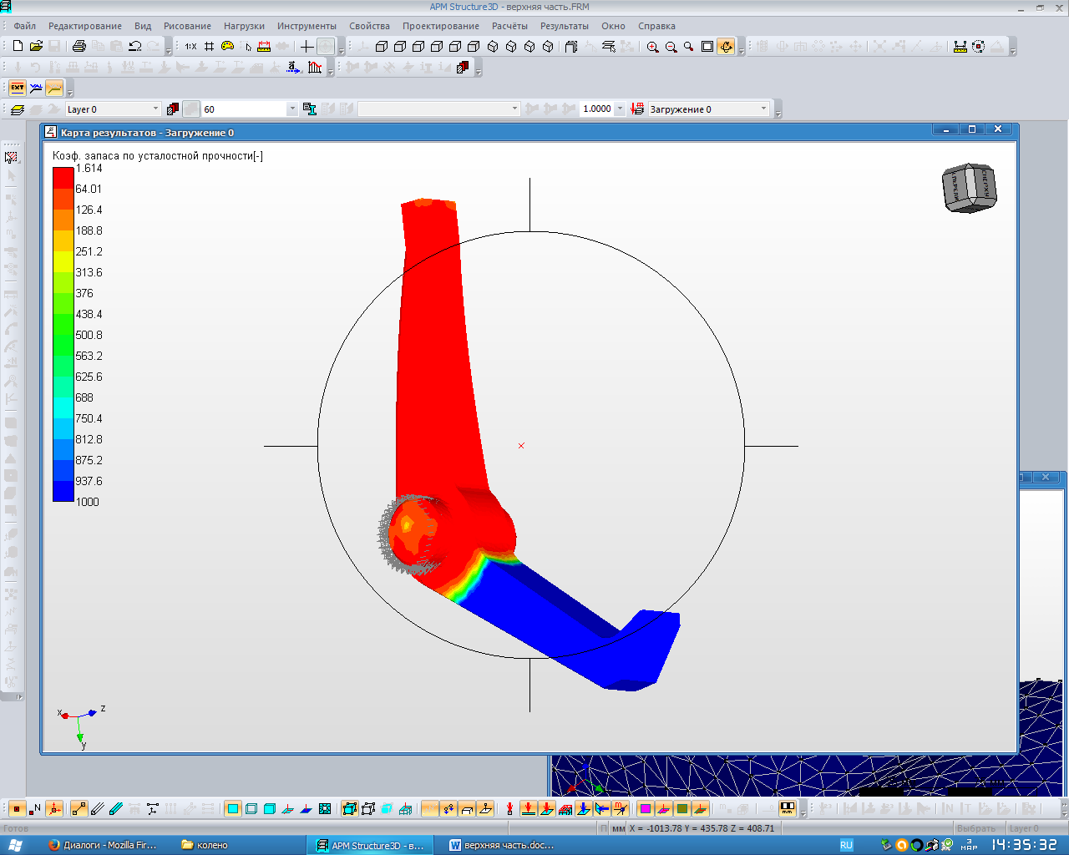

Рисунок 6 - Диаграмма коэффициента запаса по усталостной прочности верхней части колена

Обсуждение
Возврат колена происходит посредством пружины сжатия, как показано на рисунке 7.

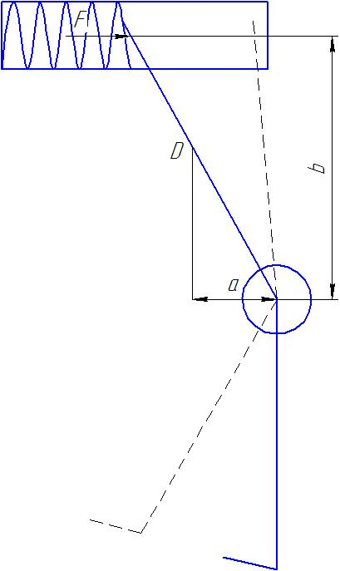

а,b – плечи приложения сил, D – центр масс колена

Рисунок 7 – Расположение центра масс колена

Пружина подбирается по силе сжатия F_{сж}, Н, необходимой для возврата колена в первоначальное положение. В соответствии с рисунком 7 составляется уравнение

(4)

(5)

где F_{сж} – сила сжатия пружины, Н;
a – плечо, расстояние от центра вращения колена до центра масс, м;
b –плечо, расстояние от центра вращения колена до центра воздействия пружины на верхнюю часть колена, м;
m – масса колена, кг.

Центр масс колена определен программой Компас 3D автоматически. Сила сжатия пружины принимается равной 495 Н. По силе сжатия подбирается пружина 1086-1281, ГОСТ 18793-80. Расчет основных параметров пружины производится в программе APM WinMachine v9.7 раздел Spring. Результаты расчета приводятся на рисунке 8: D (внешний диаметр) – 200 мм; d (диаметр проволоки) – 36 мм; t (шаг) – 49,33; Н_{о} (длина пружины в разжатом состоянии) – 432 мм; n (число витков) всего – 10, рабочих – 8; m (масса пружины) – 36,77 кг.

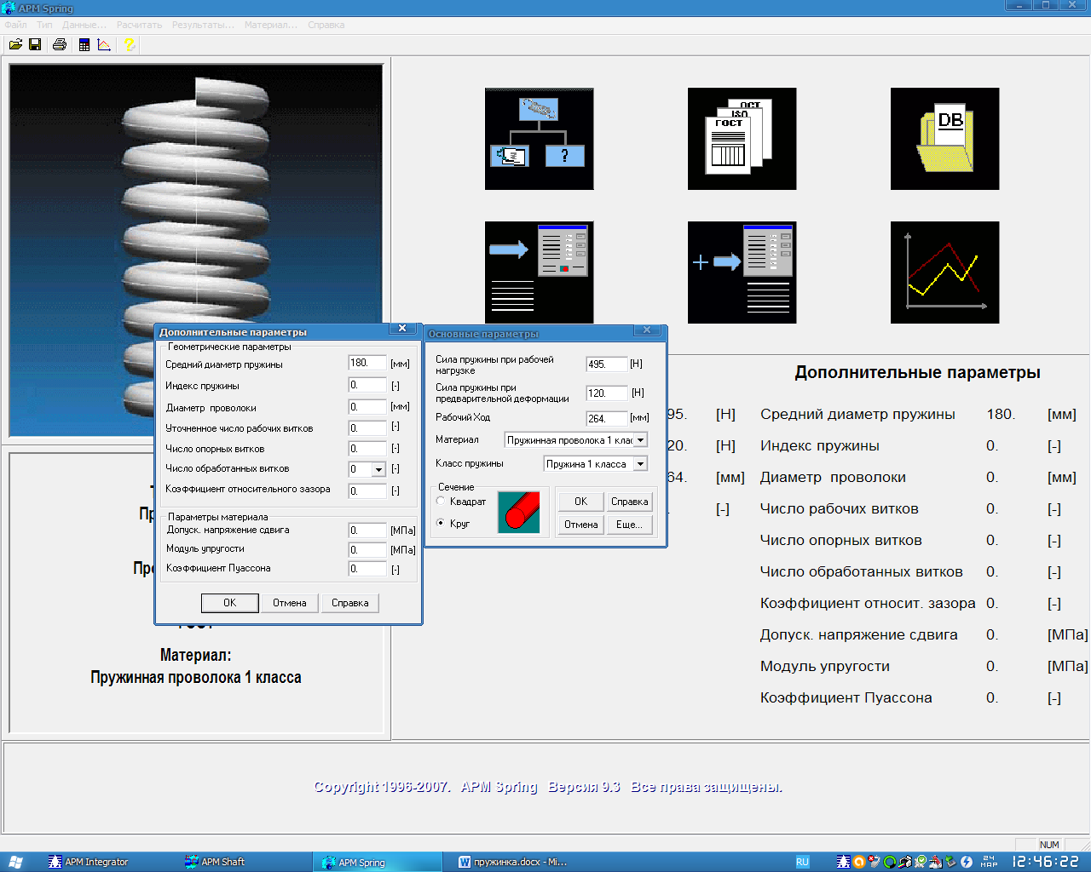

Рисунок 8 – Ввод основных и дополнительных параметров
Разработанная конструкция контейнера отличается простотой изготовления, способностью производить разгрузку по необходимости машинистом подъёмной машины. Рычажный механизм разгрузки обладает большой надежностью при работе, все детали механизма прошли проверку с помощью методов компьютерного моделирования.
Заключение
Контейнерная технология приведет к улучшению всех технологических показателей работы карьера. При контейнерной технологии будут применяться оптимальные виды горной техники и все перегрузочные операции будут выполняться с высокой производительностью, что обеспечит высокий коэффициент использования оборудования. В результате использования сменных контейнеров повышается производительность подъёмной машины, так как ей не приходится ждать его загрузки.
Для изготовления сменных контейнеров и подъёмных машин, а также другого вспомогательного оборудования необходимо строительство нового машиностроительного завода. В начальный период эксплуатации новой технологии, возможно организовать производство сменных контейнеров непосредственно на предприятии.
Источники финансирования
Данное исследование финансировалось Комитетом науки Министерства науки и высшего образования Республики Казахстан (Грант № AP19675410).

СПИСОК ИСПОЛЬЗОВАННЫХ ИСТОЧНИКОВ

1 Хохряков В.С. К оценке энергетической эффективности транспортных систем карьеров в условиях рыночной экономики / Проблемы карьерного транспорта : Материалы VIII Международной научно-практической конференции (14 мая 2005 года). – Екатеринбург : УрОРАН ИГД. – 2005. – С.18-24.
2 Потапов М.Г. Экологическая оценка технологических схем открытых горных работ / М.Г. Потапов, А.Н. Комраков // Горный журнал. – 2003. – № 3. –С. 81-86.
3 Трубецкой К.Н. О новых подходах к обеспечению устойчивого развития горного производства / К.Н. Трубецкой, С.В. Корнилков, В.Л. Яковлев // Горный журнал. - 2012. - № 1. - С. 15-19.
4 Hussan B. Research into influence of drilling-and-blasting operations on the stability of the Kusmuryn open-pit sides in the Republic of Kazakhstan / B. Hussan, D. Takhanov, S. Kuzmin, S. Abdibaitov // Mining of Mineral Deposits. – 2021. – Vol. 15(3). – P. 130-136.
5 Дунаев П.Ф. Конструирование узлов и деталей машин : учеб. пос. / П.Ф. Дунаев. – М. : Машиностроение, 2000. – 325 с.
6 Анурьев В.И. Справочник конструктора-машиностроителя : справочник / В.И. Анурьев. – М. : Машиностроение, 2006 – 1526 с.
REFERENCES

1 Hohryakov V.S. K ocenke energeticheskoj effektivnosti transportnyh sistem kar'erov v usloviyah rynochnoj ekonomiki [To assess the energy efficiency of quarry transport systems in a market economy]. Proceedings from The problems of career transport '05: VIII Mezhdunarodnaia nauchno-prakticheskaia konferentsiia (14 maya 2005 hoda) – 8th International Scientific and Practical Conference. (pp. 18-24). Kursk: Delovaia polihrafiia [in Russian]. Yekaterinburg : UB RAS IGD [in Russian].
2 Potapov, M.G., & Komrakov, A.N. (2003). Ekologicheskaya ocenka tekhnologicheskih skhem otkrytyh gornyh rabot [Environmental assessment of technological schemes of open-pit mining]. // Gornyj zhurnal – Mining Journal. Vol. 3, 81-86 [in Russian].
3 Trubeckoj, K.N, Kornilkov, S.V, & Yakovlev, V.L. (2012). O novyh podhodah k obespecheniyu ustojchivogo razvitiya gornogo proizvodstva [On new approaches to ensuring the sustainable development of mining production]. Gornyj zhurnal – Mining Journal. Vol. 1, 15-19 [in Russian].
4 Hussan, B., Takhanov, D., Kuzmin, S., & Abdibaitov, S. (2021). Research into influence of drilling-and-blasting operations on the stability of the Kusmuryn open-pit sides in the Republic of Kazakhstan. Mining of Mineral Deposits, 15(3), 130-136.
5 Dunaev P.F. (2000). Konstruirovanie uzlov i detalej mashin [Construction of machine components and parts]. Moscow: Mashinostroenie [in Russian].
6 Anur'ev V.I. (2006). Spravochnik konstruktora-mashinostroitelya [Handbook of a mechanical engineering designer]. Moscow: Mashinostroenie [in Russian].

С.Л. Кузьмин¹*, С.Ю. Мелентьев¹
¹Рудный индустриялық университеті КЕАҚ, Қазақстан

Карьерлерде кенді тасымалдаудың контейнерлік технологиясы кезінде жабдықты түсіру механизмін жобалау
Ашық тау-кен технологиясындағы басты мәселелердің бірі-терең карьерлерді пысықтау. Тау-кен жұмыстарының төмендеуімен автомобиль ролигінің ұзындығы тұрақты өсуде және сәйкесінше жүк көтергіштігі жоғары автосамосвалдар қажет. Терең карьерлердің төменгі горизонттарында автомобиль көлігін пайдалану кезінде туындайтын экологиялық проблемалар кейбір жағдайларда Ашық тау-кен жұмыстарының экономикалық тиімді тереңдігіне қол жеткізілмес бұрын жерасты қазбаларына көшуге мәжбүр етеді. Пайдалы қазбалар кен орындарын ашық игеру тәжірибесі Ашық тау-кен жұмыстарының қазіргі заманғы жетекші технологияларының ешқайсысы қажетті дәрежеде энергия үнемділігімен және экологиялылығымен ерекшеленбейтіндігін көрсетеді. Негізгі мәселе тау-кен массасын, оның ішінде карьерлердің терең көкжиектерінен көтеру мәселесі болып қала береді. Осыған байланысты экскавациялық жұмыстардың ең аз көлемін, тау-кен массасын карьерден күндізгі бетке және үйіндіге көтерудің ең аз энергия сыйымдылығын, Карьер атмосферасының ең аз ластануын, карьердің жұмыс аймағында стационарлық құрылыстар мен көлік коммуникацияларының болмауын қамтамасыз ететін ашық тау-кен жұмыстарының жаңа икемді технологиясын құрудың өзектілігі артып келеді. Технологияның негізгі элементі-кез-келген уақытта түсіруді қамтамасыз ететін мақала авторлары жасаған контейнер. Контейнерді түсіру механизмін жобалау осы мақалада қарастырылған.
Түйінді сөздер: терең карьерлер; контейнер; түсіру механизмі; ұстау; беріктік; тізе.

S. Kuzmin¹*, S. Melentyev¹
NPJSC Rudny industrial university, Kazakhstan

Designing the mechanism of unloading equipment for container technology of ore transportation in quarries
One of the main issues in open pit mining technology is the refinement of deep pits. With a decrease in mining operations, the length of the car rollback is steadily increasing and, accordingly, dump trucks with higher load capacity are required. Environmental problems arising from the use of road transport in the lower horizons of deep quarries, in some cases, force to switch to underground mining before the economically advantageous depth of open-pit mining is reached. The practice of open-pit mining of mineral deposits indicates that none of the modern leading technologies of open-pit mining is energy efficient and environmentally friendly to the required extent. The main issue remains the problem of lifting the mountain mass, including from the deep horizons of quarries. In this regard, the urgency of creating a new flexible technology for open-pit mining is increasing, ensuring a minimum amount of excavation work, the lowest energy consumption of lifting rock mass from the quarry to the day surface and to the dump, minimal pollution of the quarry atmosphere, the absence of stationary structures and transport communications in the working area of the quarry. The main element of the technology is a container developed by the authors of the article, which provides unloading at any point. The design of the container unloading mechanism is discussed in this article.
Keywords: deep quarries; container; unloading mechanism; grip; strength; knee.

Сведения об авторах:
Кузьмин С.Л. – техника ғылымдарының кандидаты, қауымдастырылған доцента, "Рудный индустриялық университеті" КЕАҚ доцент, Рудный қ., Қазақстан Республикасы. Кузьмин С.Л. – кандидат технических наук, ассоциированный профессор доцент НАО «Рудненский индустриальный университет», г. Рудный, Республика Казахстан. Kuzmin S. – candidate of technical associate professor, associate professor of the NPJSC "Rudny industrial university", Rudny c., Republic of Kazakhstan. E-mail: decan_2008@mail.ru
Мелентьев С.Ю. - магистр, "Рудный индустриялық университеті" КЕАҚ мұғалім, Рудный қ., Қазақстан Республикасы. Мелентьев С.Ю. - магистр, преподаватель НАО «Рудненский индустриальный университет», г. Рудный, Республика Казахстан. Melentyev S. - master, teacher of NPJSC "Rudny industrial university", Rudny c., Republic of Kazakhstan. E-mail: melentev.98@inbox.ru

Дата поступления рукописи в редакцию:

